Муниципальное общеобразовательное учреждение
средняя общеобразовательная школа п. Дуки
Солнечного муниципального района Хабаровского края

"Россия! Ты великая Держава!"
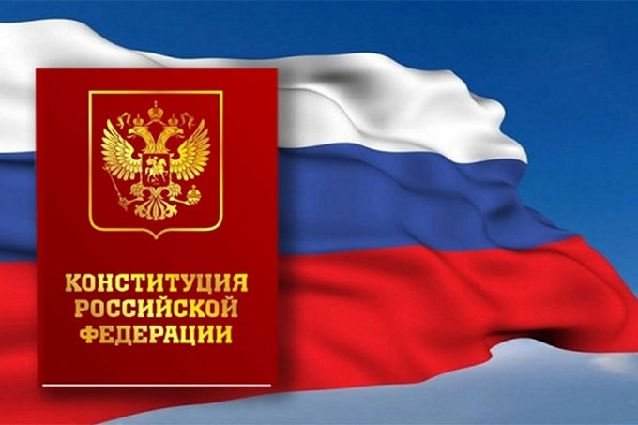

Методическая разработка (сценарий)
воспитательного мероприятия (линейка)

Автор:
Приймак Галина Геннадьевна,
учитель истории и обществознания,
руководитель кружка «Подросток и закон»
МБОУ СОШ п. Дуки

п. Дуки
2022

СОДЕРЖАНИЕ:
- Пояснительная записка ………………………………………………………….3
- Методические рекомендации и советы на подготовительный период ………5
- Методические рекомендации и советы по месту и условиям проведения мероприятия, по вариантам оформления, по условиям создания эмоционального настроя……………………………………………………………5
- Сценарный план (сценарий) …………………………………………………….6

ПОЯСНИТЕЛЬНАЯ ЗАПИСКА
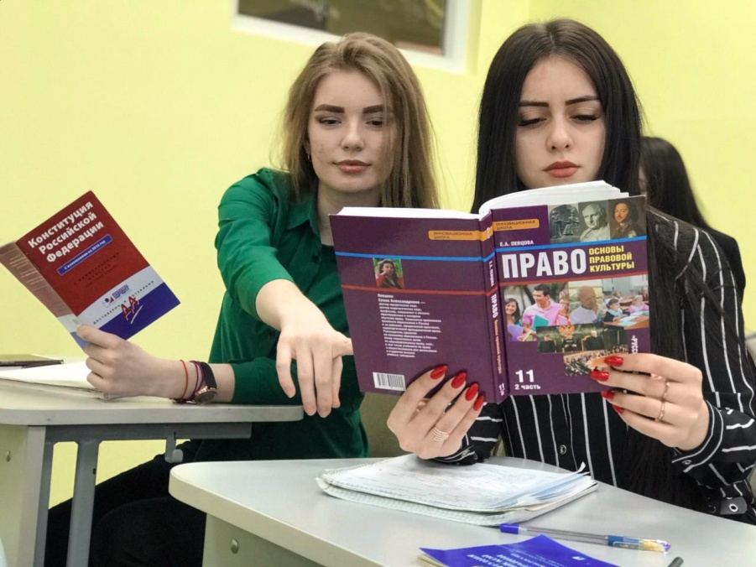
Одним из приоритетных направлений развития современного общества является воспитание молодого поколения. В связи с этим особую актуальность приобретает проблема патриотического воспитания. В настоящее время, для развития и процветания государства необходимо повышать уровень правовой культуры общества. Данная проблема актуальна и значима в наше время, так как будущее нашей страны зависит от подрастающего поколения и перед педагогами стоит непростая задача сформировать в каждом молодом человеке все необходимые качества, которые создадут устойчивый фундамент для дальнейшего развития личности. Именно Конституция РФ не только декларирует права человека, но и в первую очередь обеспечивает их соблюдение.
Выступая важнейшим фактором духовно-нравственного становления и развития личности, патриотическое воспитание является основой формирования менталитета человека, его гражданственности, проявляемой в системе основополагающих ценностей. Конституция – прочный фундамент демократического развития российского государства. Более того, это не просто декларация добрых намерений, а реально работающий документ прямого действия. Для гражданина любой страны Конституция – это закон, который он должен знать в первую очередь. Ведь грамотное применение этих законов – норма цивилизованной жизни, мощный рычаг для повышения ее качества.
Цель мероприятия:
В доступной развлекательной форме с применением элементов театрализации создать условия для формирования представлений учащихся о важности соблюдения законов государства; развитие гражданско-правового образования учащихся; формирование активной гражданской позиции и правового сознания; приобретение навыков правовой культуры; развитие гражданской инициативы и гражданской ответственности.
Задачи:
формировать правовую культуру, правосознание обучающихся, их уважение к основному закону российского государства;
развивать у обучающихся чувство гордости за Россию как многонациональную, поликультурную, поликонфессиональную страну, ее многонациональный народ, являющийся единственным источников власти в стране, как уникальное пространство, на территории которого веками складывались отношения добрососедства, конструктивного взаимодействия, согласия и взаимопонимания представителей различных народов;
развивать навыки ведения диалога по вопросам важнейших прав, свобод и обязанностей гражданина, понимания механизмов их защиты и способов реализации;
способствовать формированию активной жизненной позиции обучающихся, их гражданскому самоопределению, стремлению к самореализации в России.

Целевая аудитория: учащиеся 5-11 классов.

Оборудование: мультимедийный проектор, колонки.

Примечание: сценарий мероприятия является полностью авторским, в связи, с чем ссылки на источники отсутствуют.

МЕТОДИЧЕСКИЕ РЕКОМЕНДАЦИИ И СОВЕТЫ НА ПОДГОТОВИТЕЛЬНЫЙ ПЕРИОД
На этапе подготовки к проведению мероприятия необходимо отобрать ребят-старшеклассников на роль ведущих и на роли участников театрализации. Подбираются костюмы и реквизит для театрализации. Кроме того, с учащимися 9-го класса необходимо изучить тему «Основы конституционного строя РФ».

МЕТОДИЧЕСКИЕ РЕКОМЕНДАЦИИ И СОВЕТЫ ПО МЕСТУ И УСЛОВИЯМ ПРОВЕДЕНИЯ МЕРОПРИЯТИЯ, ПО ВАРИАНТАМ ОФОРМЛЕНИЯ, ПО УСЛОВИЯМ СОЗДАНИЯ ЭМОЦИОНАЛЬНОГО НАСТРОЯ
Мероприятие проводится в актовом зале школы в торжественной обстановке. Несмотря на то, что сам сценарий носит развлекательный характер, и участники и присутствующие на линейке должны осознавать серьезность и важность темы. Оформление зала праздничное, но лаконичное, сдержанное. В начале и в конце мероприятия звучит Гимн России.
К проведению мероприятия может быть приурочено награждение учащихся, добившихся достижений в других мероприятиях патриотической, правовой, исторической направленности.

СЦЕНАРНЫЙ ПЛАН (СЦЕНАРИЙ)
Действующие лица: ведущие –одиннадцатиклассники Анна, Фёдор, Ульяна;
Ведущие-десятиклассники Анатолий, Ксения, Степан, Даша; многодетная мать Полина, деревенский мужик Вася, иностранец Ростислав, двоечник Андрей, спортсмен Сергей, гламурная девица Лена, трое гопников-хулиганов, бабка Арина, четверо пацанов-рэперов. Массовка – учащиеся 9го класса.

Аня Ребята, ну сколько можно тянуться?
Тема линейки важная
Сегодня День Конституции!
Федор Господа старшеклассники, не игнорируйте тему,
Она вам на экзамене попадется непременно!
Уля Лилия Витальевна, в день особый такой
Давайте сделаем школьникам дополнительный выходной!?
Аня 12 декабря 1993 года
нашим многонациональным народом
Был принят основной закон страны,
Который должны знать и я, и ты и мы!

(на сцену выходит многодетная мать) Полина
Я – многодетная мать,
Зачем мне Конституцию знать?
У меня три сына и дочь.
Чем Конституция мне может помочь?

(выходит деревенский мужик) Вася
Я – простой сельский житель и у меня подозренье,
Что этот праздник не имеет ко мне отношенья.
Я правда не намерен людям хамить,
Но с Конституцией или без, а печку надо топить…

(выходит иностранец) Ростик
А я иностранный гражданин,
Нас много в России, я не один.
О Конституции вашей я знать не знаю,
И поверьте, от этого я не страдаю.

(выходит двоечник) Андрей
Я школьник обычный, не стесняюсь незнания,
Имею два по истории и обществознанию.
Конституцию не учил и учить не буду –
Пускай не надеется училка-зануда.

(Выходит спортсмен) Сергей
В спорте цель – чемпионство, рекорды, награды
Нам в целом учиться, не очень-то надо.
К конституции нет у меня интереса
Важнее проблема лишнего веса.

(выходит гламурная девица) Лена
Я Мэри – тусовщица, светская львица,
И я месяцами живу за границей.
Мне Конституцию знать ни к чему…
Я брюлики, тачки, собачек люблю.

(выходят трое гопников-хулиганов) Максим
Мы с пацанами рэпчик читаем,
Зачем Конституция – не догоняем.
Для нашей братвы интересней есть темы,
Мы – не ботаны и не пионеры.

(выходит бабка) Арина
Я тоже не в курсе зачем она мне,
Лишь бы икра не упала в цене,
Коль будут на рынке икру покупать – на Конституцию мне наплевать.

Аня Странные люди, в России живут,
А важность закона не осознают.

Федор Если ты живешь в России,
А она у нас одна…
Нужно знать ее устройство,
Знать свободы и права.

Уля Знать о светском государстве,
разделении властей,
Знать обязанности граждан,
Число краев и областей.

Аня Знать судебную систему,
Формы собственности знать,
Как законы принимают
Хоть примерно понимать.
Слайды на экране – пролистываются статьи Конституции РФ

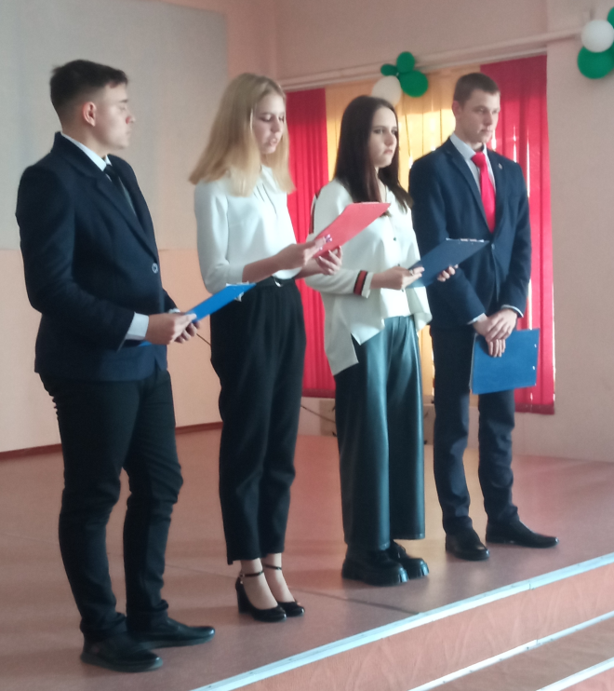
Выходят ведущие десятиклассники: Анатолий, Ксения, Степан, Даша.

Степан:
- 12го декабря, которое в этом году выпало на воскресенье, наша страна, точнее наше государство отмечает День Конституции Российской Федерации.
Дарья:
- Главный нормативный правовой акт страны был принят всенародным голосованием 12 декабря 1993 года, а позже, 19 сентября 1994 года, указом президента РФ Бориса Ельцина, этот день был объявлен государственным праздником. С 2005 года этот день включен в перечень памятных дат России.
Ксения:
- В большой стране у каждого человека есть свой маленький уголок – улица, деревня, город, дом, где он родился и вырос. Это его маленькая Родина, а из множеств таких маленьких родных уголков состоит наша большая общая великая Родина. Каждый человек любит свою Родину. Россия отмечает День Конституции. А что такое конституция?
Анатолий:
- Это основной закон государства, то есть список самых главных правил, которые установили для себя граждане Российской Федерации. Все другие законы и правила, действующие в нашей стране, даже правила перехода улицы, не должны противоречить главным правилам, записанным в Конституции.
Степан:
- Конституция для нашего государства – это его главный документ, как для нас паспорт или свидетельство о рождении для тех, у кого еще нет паспорта.
Дарья:
- Поэтому именно в Конституции РФ закреплены основы конституционного строя, права и свободы человека и гражданина, структура высших органов власти и государственное устройство.
(на сцену поднимаются пацаны-реперы)
- Но, мне кажется, что в нашем сценарии какой-то сбой….
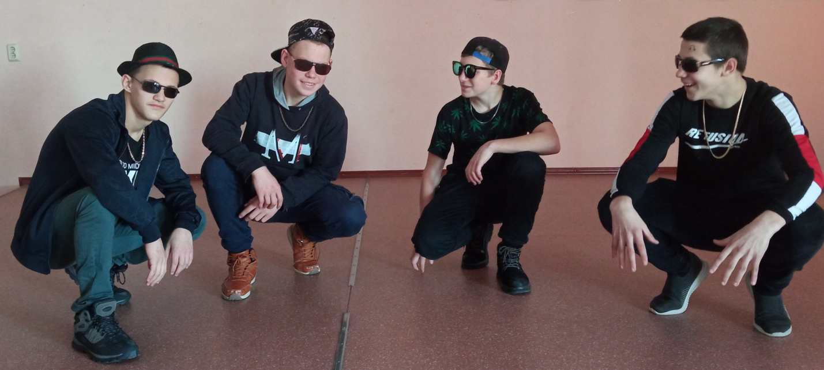
Виктор:
- Я не знаю, ребята, поймете вы или нет,
Мы с пацанами написали про Конституцию рэп.
Влад:
- И многого, признаюсь, мы сами не знали,
Пока закон основной в свои руки не взяли!
Даниил:
- Эй, девчонка в третьем ряду,
Хау ду ю ду, хау ду ю ду,
Ты вот наверное, в косметике шаришь,
А права и обязанности по Конституции знаешь?
Никита:
- Мы – поколенье 21го века
Должны знать всё о правах человека!
Виктор:
- А чтобы права эти осуществлять,
Обязанности также важно выполнять!
Влад:
- Современный школьник не может быть тупым,
Хочешь быть продвинутым, так просто стань таким!
Даниил:
- Даже на линейке время не теряй –
Смотри на сцену и инфу запоминай!
Все: ееее! (уходят со сцены)
Степан:
- Согласно Конституции РФ основами конституционного строя нашей страны являются:
(девятиклассники 11-12 человек поочередно выходят на сцену и произносят одну из основ конституционного строя РФ)
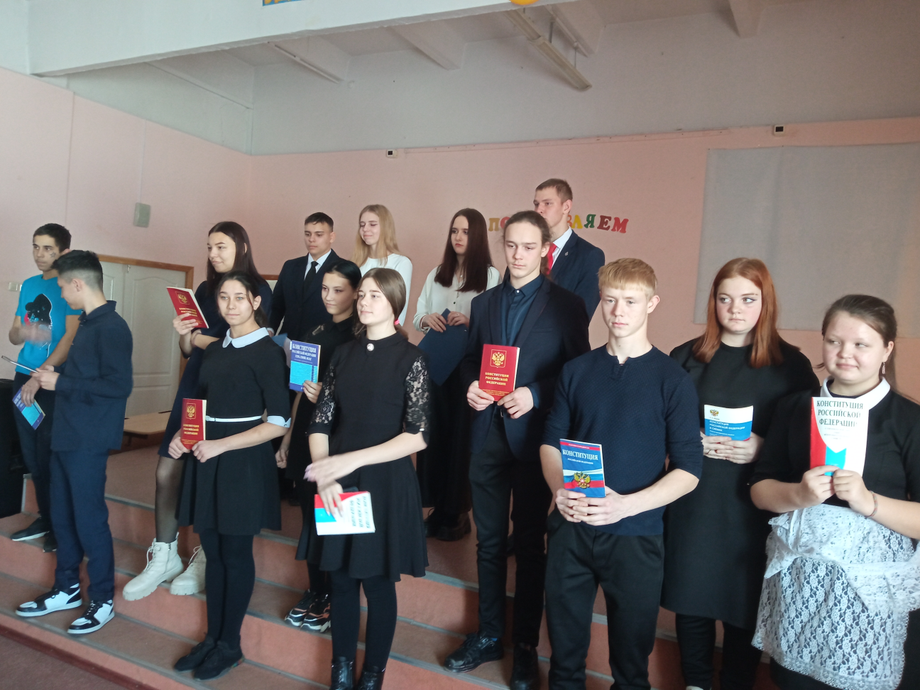
Федор Правовому государству без Конституции нельзя,
Она – как паспорт гражданина,
Теперь понятно это?
Все: - Да!
Иностранец Ростик
Закон такой не знать стыдно!
Закон такой знать нужно!
И да здравствует Россия
и международная дружба!

Многодетная мать Полина
Я тоже жалею, что конституцию не знаю…
Обязательно изучу
И детям прочитаю.
Тусовщица Лена
Ну ладно, практически уговорили,
Я ж не просто Мэри,
Я – гражданка России.
Неправильно до этого я жила,
Не зная свои свободы и права.

Бабка Арина
А уж я-то старая дура!
Где мой патриотизм и правовая культура?
Не знать закона страны – не дело,
Особенно молодежи и пенсионерам.

Двоечник Андрей
Не знать Конституцию несовременно
Школьникам, модницам, да и спортсменам..
Насильно учиться никого не заставить,
Но я свои двойки намерен исправить.

Спортсмен Сергей
Совместить тренировки с учебой не сложно,
Вполне реально и даже возможно:
Устройство страны знать спортсменам надо,
Ведь впереди у нас Олимпиады.
Мы спортсмены – и этим все сказано,
Конституцию свою знать мы обязаны!

Сельский житель Вася
Я мужик простой, но скажу серьезно –
Поменять свои взгляды никогда не поздно,
День Конституции – праздник страны,
А страна – это я, это ты, это мы!
Гопник Антон
В России, братишки, живи по-пацански
И уважай свое государство!

Полина Россия – ты великая держава!
Сергей Твои просторы бесконечно велики,
Ростик На все века себя ты увенчала славой,
Андрей И нет другого у тебя пути!
Аня Основы жизни общества России
В законе основном закреплены.
Федор И знать его должны мы безусловно…
ВСЕ России будущее – это мы!

Анатолий:
Правда жизни звучит очень просто –
Будущее России –
Это сегодняшние подростки!
Ксения:
И пусть мы сегодня только дети
За своё Отечество
Мы тоже в ответе!
Даша:
- Запомни каждый, кто на линейке присутствовал
Все: 12 декабря – это день Конституции!
Толик:
- Спасибо за внимание! С вами была команда старшеклассников.

(звучит гимн Российской Федерации)



